 | STAATSCOURANT | Nr. 7288
 | STAATSCOURANT | 12 februari
 | STAATSCOURANT | 2016
 | Officiële uitgave van het Koninkrijk der Nederlanden sinds 1814.

Instelling tijdelijk gebied met beperkingen Leusderheide (oefening Black Scorpion)
8 februari 2016
Nr. MLA/004/2016
De Minister van Defensie,
Gelezen het verzoek van de Koninklijke Landmacht van 16 november 2015;
Gelet op artikel 9 van het Besluit luchtverkeer 2014;
Handelende in overeenstemming met de Staatssecretaris van Infrastructuur en Milieu;
Besluit:

Artikel 1
1. Ten behoeve van het uitvoeren van valschermsprongen door eenheden van de Koninklijke Landmacht wordt als springgebied het tijdelijke gebied met beperkingen (TGB) Leusderheide aangewezen, een cirkelvormig gebied met een straal van 2 nautische mijlen met als middelpunt coördinaat 52°06’23.729’’N 005°20’12.983’’E, van grondniveau tot FL 100 (zie figuur).
2. Het TGB Leusderheide, genoemd in het eerste lid, wordt ingesteld dinsdag 16 februari 2016 van 19:00 uur tot 20:00 uur lokale tijd.
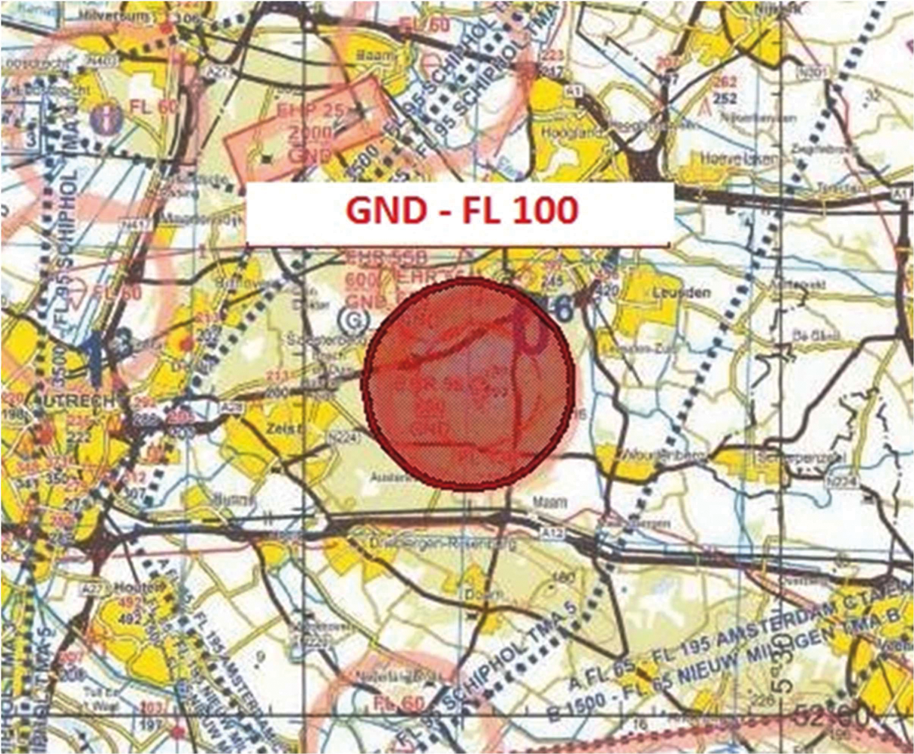
TGB Leusderheide

Artikel 2
Voor het gebruik van het TGB Leusderheide gelden de volgende regels:
a. het uitvoeren van andere dan de bij het valschermspringen betrokken vlucht in het TGB is niet toegestaan, met uitzondering van gecoördineerde vluchten door luchtvaartuigen die vooraf toestemming hebben verkregen van AOCS NM LVL;
b. de aan de oefening deelnemende gezagvoerder en gezagvoerders van vluchten als genoemd in onderdeel a, dienen radiocontact te hebben met AOCS NM LVL voor het binnenvliegen van het TGB en dienen te voldoen aan de voorwaarden, gesteld door de genoemde LVL-instantie;
c. de bij het valschermspringen betrokken vlucht wordt uitgevoerd conform instrumentvliegvoorschriften;
d. niet-deelnemend IFR-luchtverkeer beneden FL 065 en niet-deelnemend VFR- en IFR-luchtverkeer boven FL 065 dienen vijf nautische mijlen vrij te worden gehouden van de grenzen van het TGB;
e. tijdens het vliegen binnen het TGB dienen de deelnemende gezagvoerders gebruik te maken van een SSR-transponder met mode S of modes A en C;
f. de daadwerkelijke activering en deactivering van het TGB wordt door de Supervisor AOCS NM LVL gecoördineerd met de Supervisor Amsterdam ACC.

Artikel 3
Handelen in strijd met artikel 2, onderdeel a, van deze beschikking is een strafbaar feit.

Artikel 4
Deze beschikking treedt in werking met ingang van 16 februari 2016 en vervalt met ingang van 17 februari 2016.
Deze beschikking zal met de toelichting in de Staatscourant worden geplaatst en zal tevens bekend worden gemaakt door middel van een NOTAM.
De Minister van Defensie,
voor deze:
De Directeur Militaire Luchtvaart Autoriteit,
S.H.P.M. Pellemans,
Kolonel-vlieger
Tegen deze beschikking kunnen belanghebbenden op grond van de Algemene wet bestuursrecht (Awb), binnen 6 weken na de dag waarop deze beschikking is bekendgemaakt een bezwaarschrift indienen. Het bezwaarschrift dient te worden gericht aan de Minister van Defensie, Dienstencentrum Juridische Dienstverlening, ter attentie van de Commissie advisering bezwaarschriften Defensie, Postbus 90004, 3509 AA Utrecht. Het bezwaarschrift dient te zijn ondertekend en moet ten minste bevatten: de naam en het adres van de indiener; de dagtekening; een omschrijving van de beschikking waartegen het bezwaar is gericht; de gronden van het bezwaar. Indien onverwijlde spoed dat vereist, is het mogelijk een voorlopige voorziening te vragen bij de president van de rechtbank die bevoegd is. In dat geval is griffierecht verschuldigd. Voorwaarde is dat een bezwaarschrift is ingediend.

TOELICHTING
Tijdens de oefening Black Scorpion (week 8) worden militairen van de Koninklijke Landmacht getraind in het uitvoeren van parachutesprongen. Ter bescherming van het luchtverkeer ten opzichte van deze bijzondere luchtverkeersactiviteiten is het noodzakelijk om het in de beschikking genoemde gebied aan te wijzen als tijdelijk gebied met beperkingen.

